宁波大学2007/2008学年第 二 学期考试卷（A）
学号 姓名

装 订 线
课号： 课名： 工程图学基础 阅卷教师 成绩
学 号： 姓 名：
阅卷教师： 成 绩：
1．完成平面多边形的水平投影。（8分）  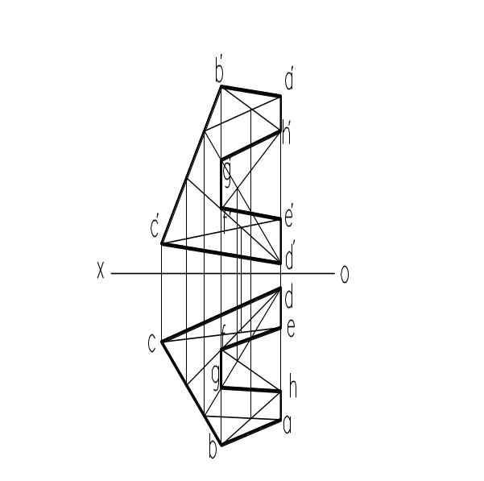  2．已知直线AD与BC垂直相交于D点，AD=40 mm，试完成AD的两面投影。（10分）  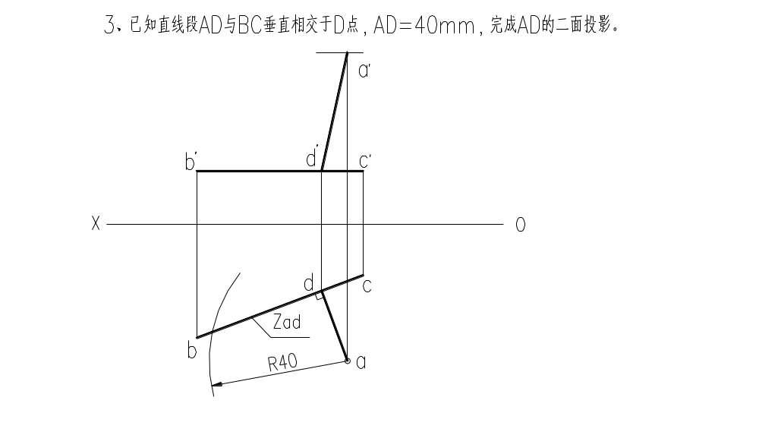 | 3．补全矩形ABCD的二面投影。（12分）  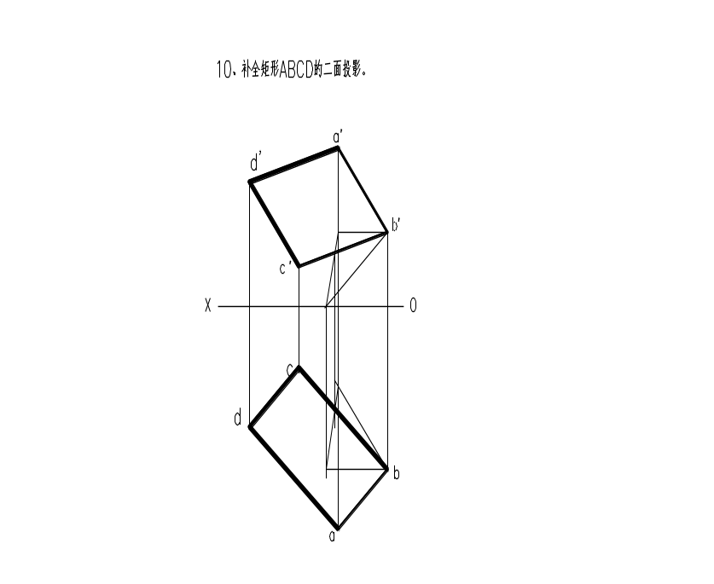  4．已知正面投影和水平投影，求作侧面投影。（12分）  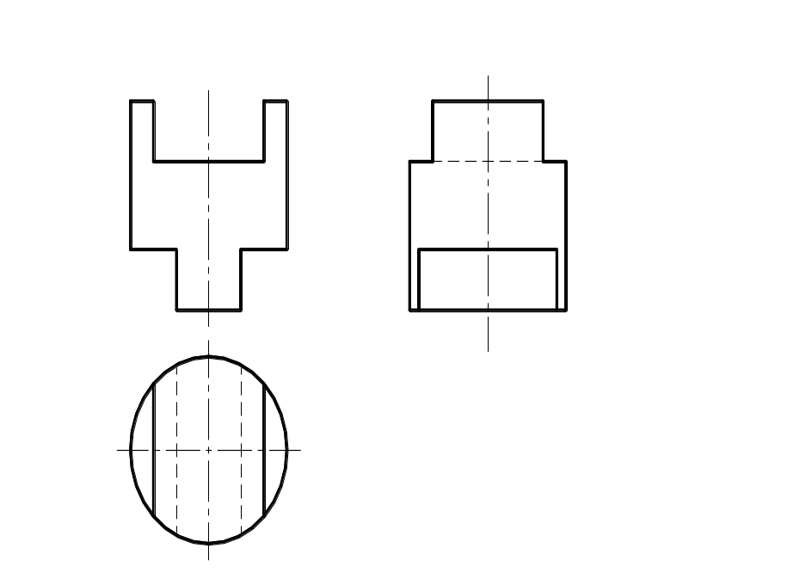第1页 共3页

宁波大学2007/2008学年第 二 学期考试卷（A）
学号 姓名

装 订 线
课号： 课名： 工程图学基础 阅卷教师 成绩
学 号： 姓 名：
阅卷教师： 成 绩：
5．完成两立体的相贯线（12分）  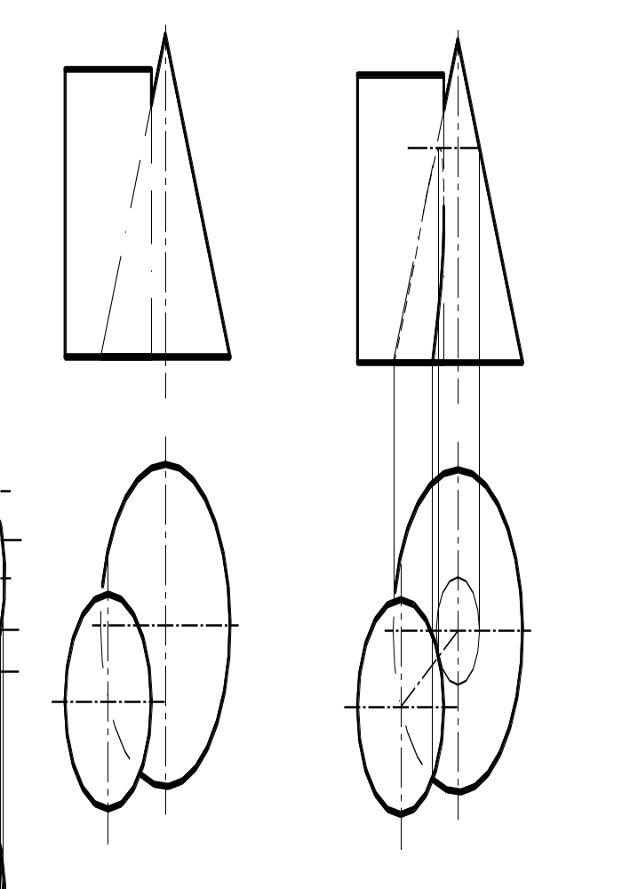 | 6．已知立体的水平投影和侧面投影，完成正面投影。（10分）  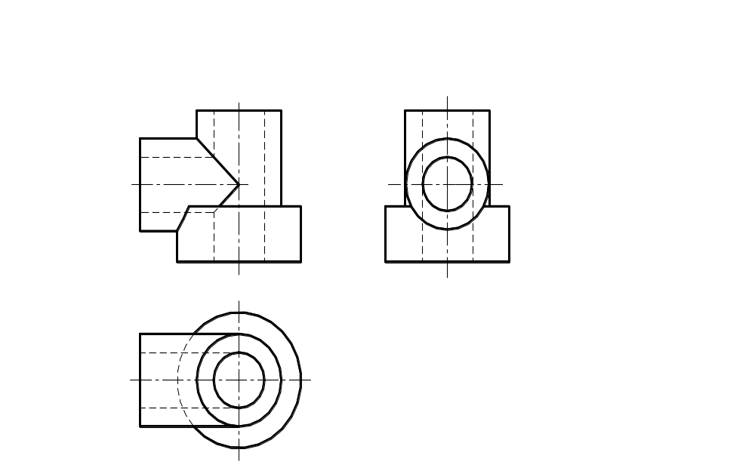  7．已知主视图和左视图，补画俯视图。（10分）  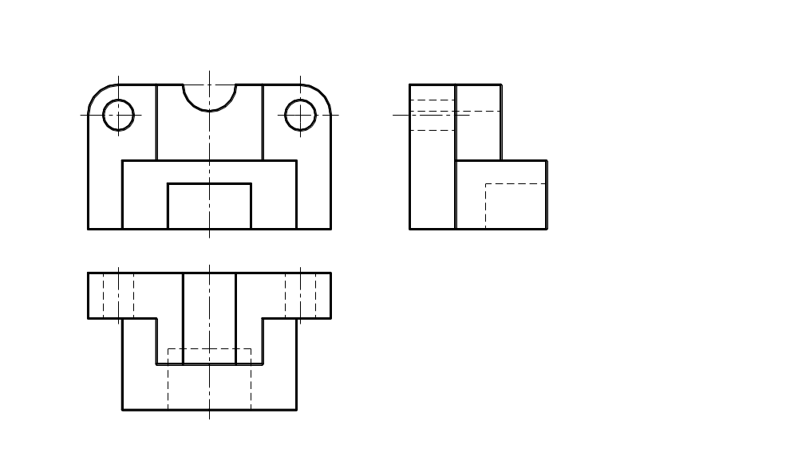  第2页 共3页

宁波大学2007/2008学年第 二 学期考试卷（A）
学号 姓名

装 订 线
课号： 课名： 工程图学基础 阅卷教师 成绩
学 号： 姓 名：
阅卷教师： 成 绩：
8．已知主视图和俯视图，补画左视图。（12分）  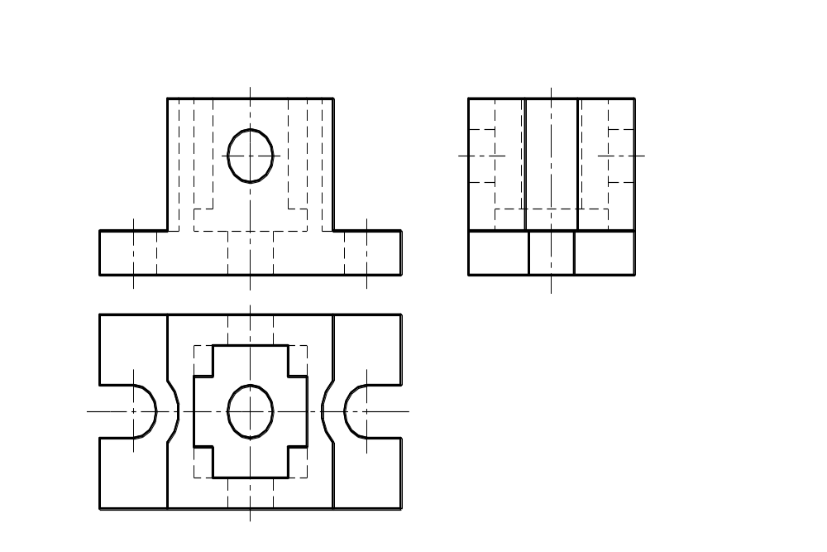  9．补全视图中所缺的图线。（4分）  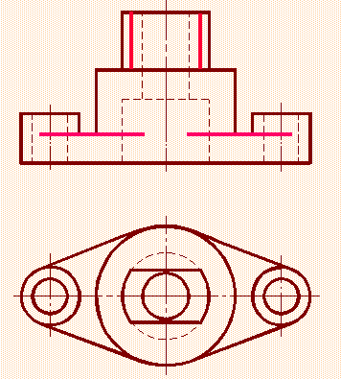 | 10．根据立体图，画三视图。（10分）  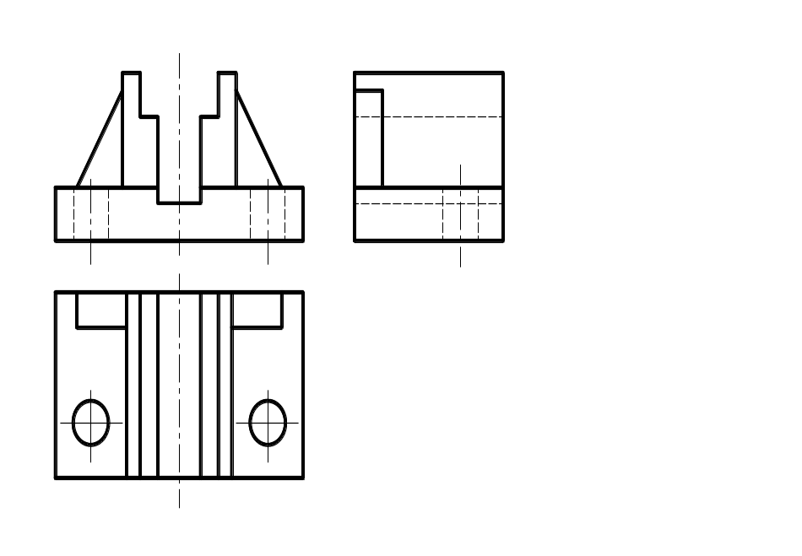  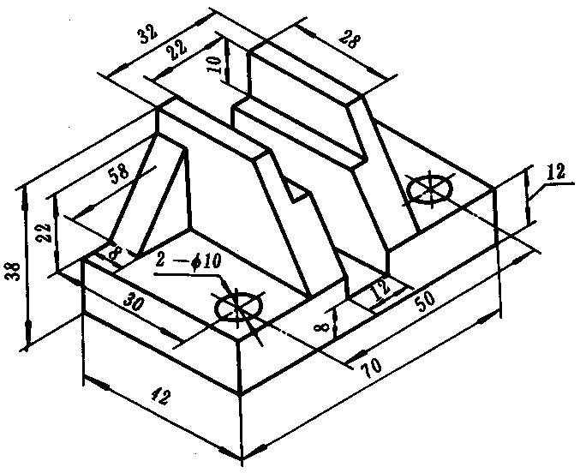第3页 共3页
宁波大学2007/2008学年第 二 学期考试卷（B）
学号 姓名

装 订 线
课号： 课名： 工程图学基础 阅卷教师 成绩
学 号： 姓 名：
阅卷教师： 成 绩：
1．已知ABCDE共面，完成五边形的水平投影。（8分）  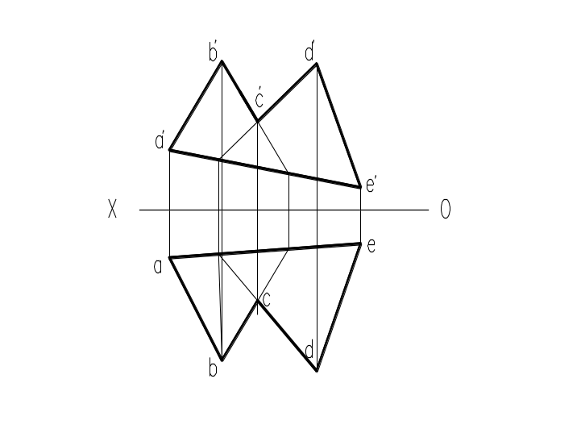  2. 已知直线MN与△ABC平面平行，试完成△ABC的水平投影。（10分）  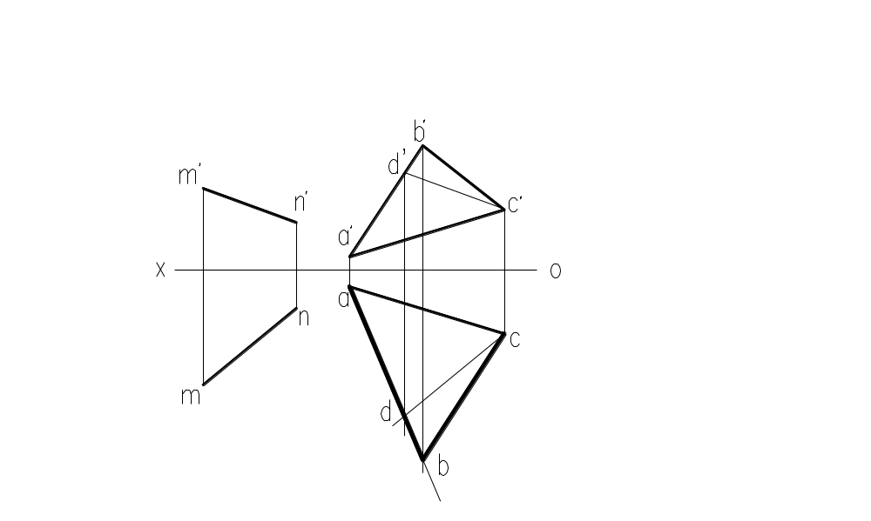 |  | 3．已知等腰△ABC的底边为AB，顶点C在直线EF上，完成△ABC的二面投影。（12分）  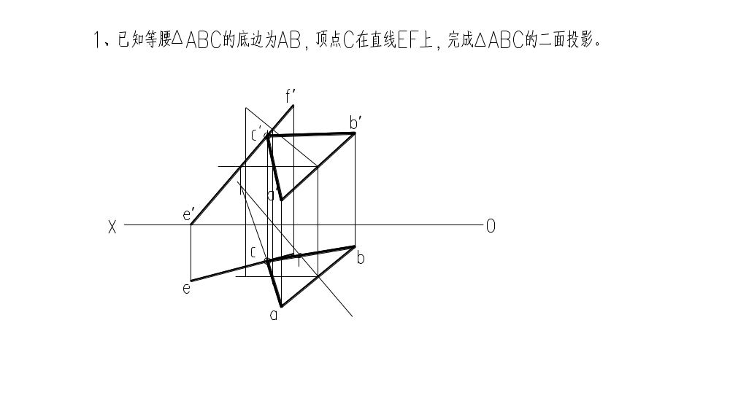  4．根据立体的正面投影和侧面投影，画出水平投影。（10分）  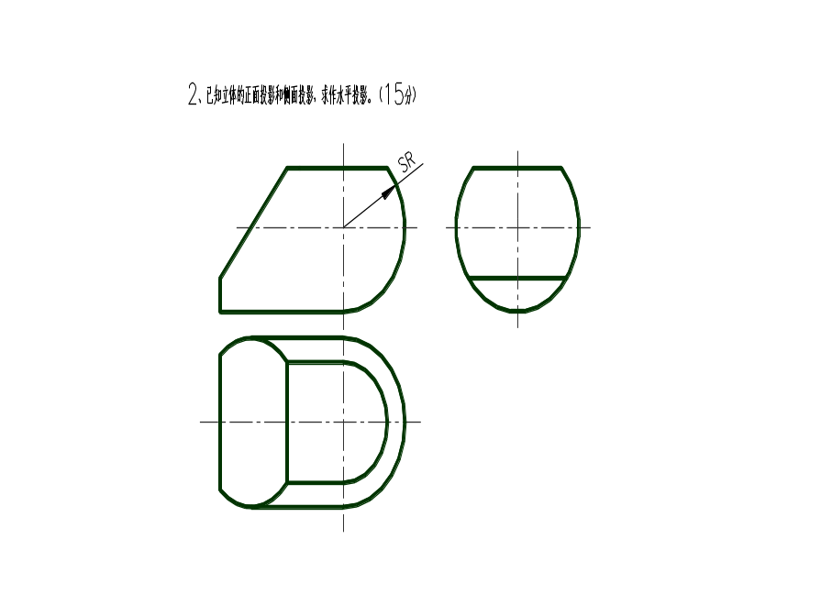第1页 共3页

宁波大学2007/2008学年第 二 学期考试卷（B）
学号 姓名

装 订 线
课号： 课名： 工程图学基础 阅卷教师 成绩
学 号： 姓 名：
阅卷教师： 成 绩：
5．两立体相贯，完成相贯线。（12分）  EMBED AutoCAD.Drawing.15 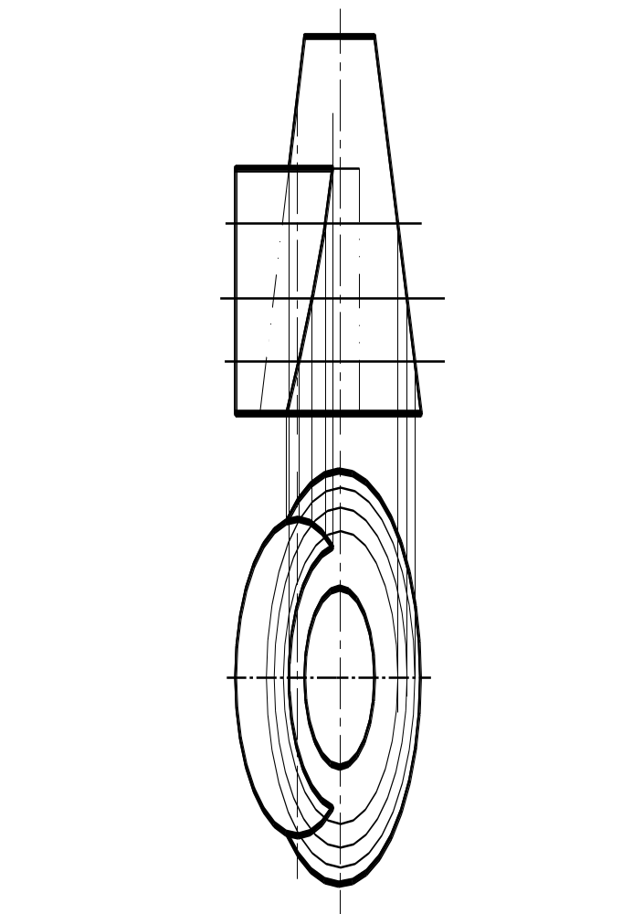 | 6．已知立体的正面投影和侧面投影，求作水平投影。（12分）  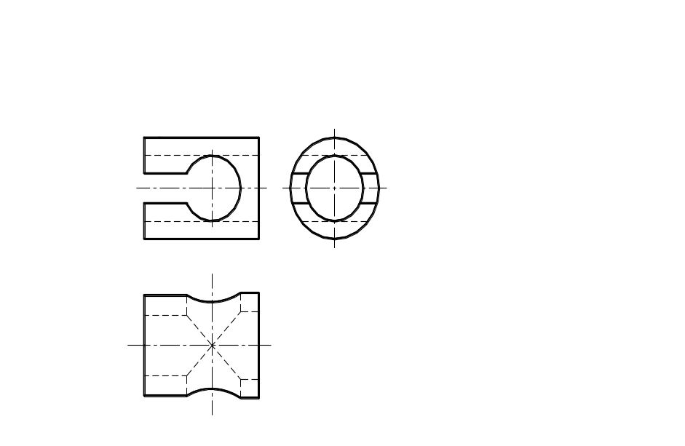  7．根据正面投影和水平投影，画出侧面投影。（10分）  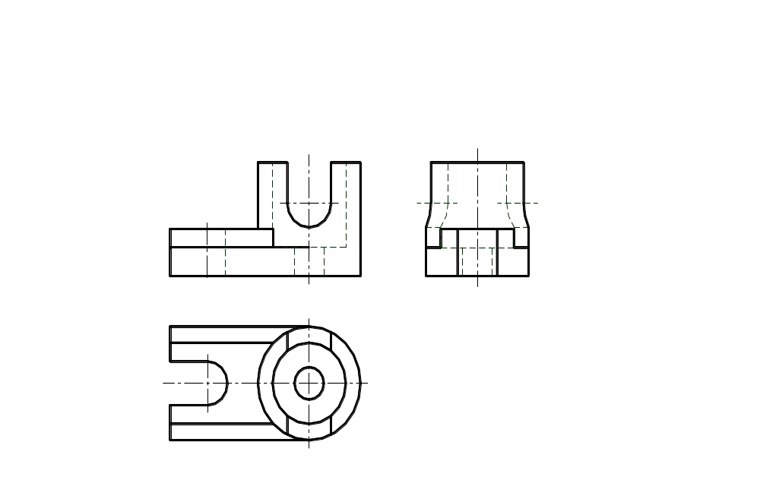  第2页 共3页

宁波大学2007/2008学年第 二 学期考试卷（B）
学号 姓名

装 订 线
课号： 课名： 工程图学基础 阅卷教师 成绩
学 号： 姓 名：
阅卷教师： 成 绩：
8．已知主视图和俯视图，画出左视图。（12分）  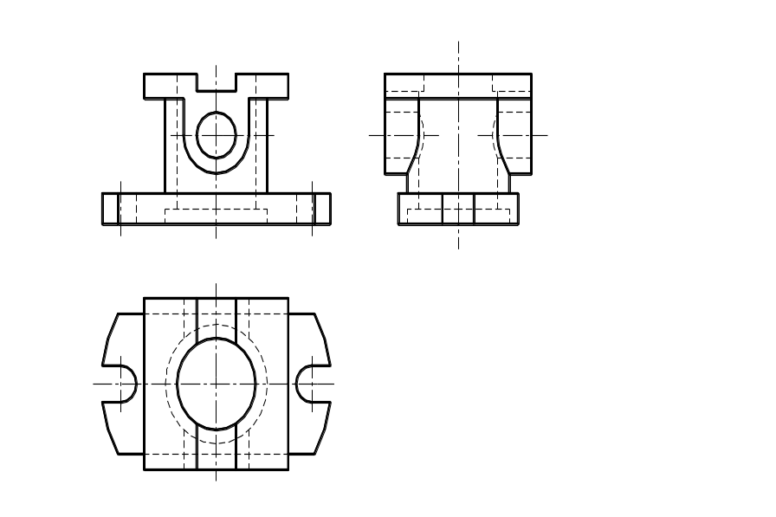  9．补全视图中所缺的图线。（4分）  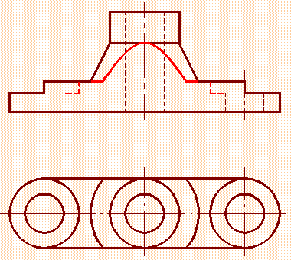 | 10．根据立体图，画三视图。（10分）  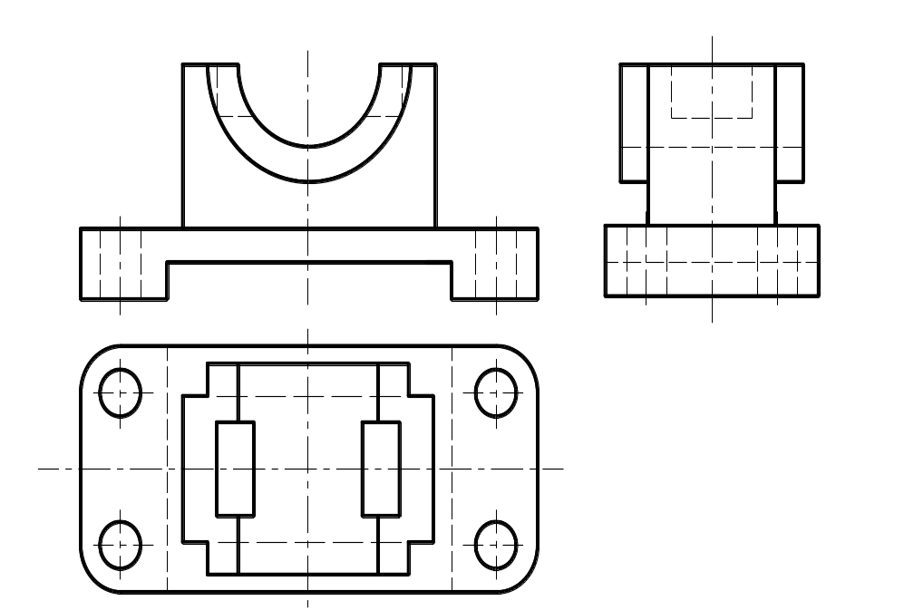  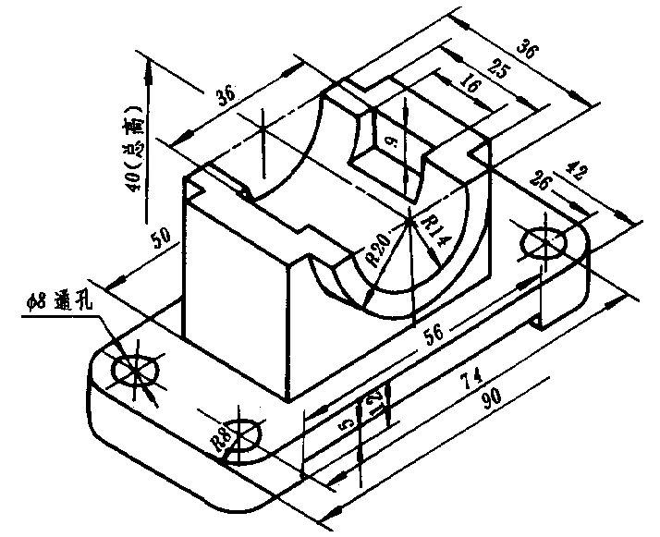  第3页 共3页

